|  |  |
| --- | --- |
|  | 1. Foglalkozásterv |
| Korcsoport | Harmadik évfolyam |
| Témakör | A víz körforgása |
| Célok | Komplex és a globális természetismereti gondolkodásmód fejlesztése a víz fizikai, kémiai jellemzőinek megfigyelése érzékiszervi tapasztalások, tevékenységek segítségével. A természettudományos szemlélet gazdagítása. A tanulók kognitív, affektív, pszichomotoros képességeinek fejlesztése célirányos tevékenységek végeztetésével: A víz szerepe a hétköznapi életben, a folyamatok megtapasztalása, rendszerezés, következtetések levonása. |
| Téma, ismeretek | A víz fizikai jellemzői: A víz tulajdonságai olvadás, párolgás, forrás, vízgőz, hőmérsékletváltozás, halmazállapot, a víz körforgása, oldódás, keveredés |
| Tantárgyi kapcsolatok | Magyar nyelv és irodalom – szövegértés, időrend  Drámajáték |
| Előzetes tapasztalatok, tudás | Korábbi tapasztalatok a víz fizikai, kémiai tulajdonságaira vonatkoznak: a víz folyik; a víz párolog, megfagy; olvad, vízgőzzé válik, oldódik, |
| Fejlesztett képességek, készségek | Érzékszervek bevonása a tapasztalatszerzésbe.  Összehasonlítás, kiegészítés, rész-egész viszony.  A víz funkcionalitásának azonosítása.  Logikai képesség fejlesztése a feladatlap segítségével..  Hipotézisalkotó képesség, a természettudományos problémamegoldás fejlesztése a víz szerepe a hétköznapi életben – fantázia-; kifejezőképesség, memória fejlesztése,  Ok-okozati összefüggések keresése, feltárása: a víz fizikai és kémiai jellemzőiben  Asszociációs és absztrakciós gondolkodás fejlesztése: a víz felhasználása  Gondolkodási művelet: Csoportosítás, lényegkiemelés, összegzés, absztrakció. |
| Attitűdök | Együttműködés erősítése, a természeti jelenségek iránti kíváncsiság felkeltése, érzelmi azonosulás a vizsgált jelenségekkel kapcsolatban, permanens sikerélmény biztosítása a pozitív hozzáállás kialakítása érdekében. A fenntarthatóság sokszínű megközelítése |
| Időkeret | 60 perc |

| **Ismeretek** | **Tanulói tevékenységek** | **Tanári tevékenységek** | **Célok** | **Eszközök** | **Módszerek** | **Munkaformák** | **Megjegyzés** |
| --- | --- | --- | --- | --- | --- | --- | --- |
| - Előzetes ismeretek, az előző órán tanultak | **Ráhangolódás**  A 4 fős kooperatív csoportok tagjai megkeresik egymást, leülnek egy-egy asztalhoz, összeillesztve felragasztják az A4-es lapra. | -Keressétek meg a társaitokat! Illesszé-tek össze a képek darabjait!  -Ha megtaláltátok egymást, üljetek le a számozott padokba!  - Ragasszátok fel az A4-es lapra! | * ráhangolás * előzetes ismeretek felelevenítése | * puzzle csíkok * ppt. | * játék * megfigyelés * elemzés * szintézis | * egyéni * csoportos * frontális | A tanulók asztalára egy-egy puzzle darab kerül (*6•4 részre vágott kép)* |
| szilárd  folyékony  légnemű  párolgás  lecsapódás  halmazállapot  körforgás  élőhely  forrás  vihar | A csoportok kiválasztják azt, aki jegyzetel, a többiek segítenek a szavak megjegyzésében.  Kiválasztják a képekhez illő fogalmat  *(3. sz. melléklet)*  A csoportok érvelnek | -A ppt-n felvillanó szavak közül válasszátok ki azokat a szavakat, amelyek a képetekhez leginkább kapcsolódnak! *(2. sz. melléklet)*    -Írjátok a kép mellé vagy alá!  -Válasszátok ki a képhez leginkább illő fogalmat!  -Indokoljátok meg a döntéseteket! | - előzetes ismeretek felelevenítése | -ppt.  -szókártyák | * megfigyelés * elemzés * érvelés | * csoportos   - frontális | 2. sz. melléklet  3. sz. melléklet |
|  | -A feladatlap utasítás szerinti megoldása.  -Magyarázat, kiegészítés megfogalmazása. | -Kössétek össze a mondatok elejét a végével! Megoldásotokat szóban indokoljátok meg! |  | -ppt.  -feladatlap | - ismeretek összegzése  - ellenőrzés  - alkalmazás  - érvelés | * csoportos   - frontális ellenőrzés |  |
| a víz körforgása  a tanteremben | **Jelentésteremtés** | Nézzetek szét az osztályteremben *(2 perc)* és figyeljétek meg, hogy minek van köze a vízhez.  Készítsetek jegyzetet, *(ötletbörzét, fürtábrát, rajzos plakátot)* a megfigyeléseitekről! Keressetek összefüggéseket a megfigyeltekkel kapcsolatban! | A víz szerepe az iskolai környezetben |  | * tevékenykedtetés * érvelés, magyarázat | - csoport munka |  |
| A víz körforgása otthon | A szituációk a vízhez kapcsolódnak. A csoportok felkészülnek a helyzetgyakorlatok bemutatására.  Elemezzétek a helyzetgyakorlatokat!  Hogyan jelenik meg a víz a környezetünkben? | -Hunyjátok be a szemeteket! Képzeletben legyen mindenki otthon! Hol találkoztok a vízzel? Gondoljátok végig a víz szerepét! (2perc)  -Húzzatok csoportonként egy játékkártyát!  Dolgozzatok az utasításoknak megfelelően! | A víz szerepe a hétköznapokban, otthoni környezetben | - Játékkártyák | * tevékenykedtetés * játék * érvelés, magyarázat | - csoport munka   * frontális |  |
|  | **Reflektálás** |  |  | * ppt. | * összegzés | * frontális |  |
|  | **Értékelés** |  |  |  |  |  |  |

**Mellékletek**

**1. sz melléklet**

|  |  |  |
| --- | --- | --- |
| Kezét, Hd Háttérkép, Víz, Mosás, Szín |  |  |
| Sárga Tavirózsa, Tavirózsa, Béka | Természet, Lužnici, Forrás, Víz | Olvadás, Tavaszi, Olvasztó, Hó, Fagy, Fű |

|  |  |
| --- | --- |
|  |  |

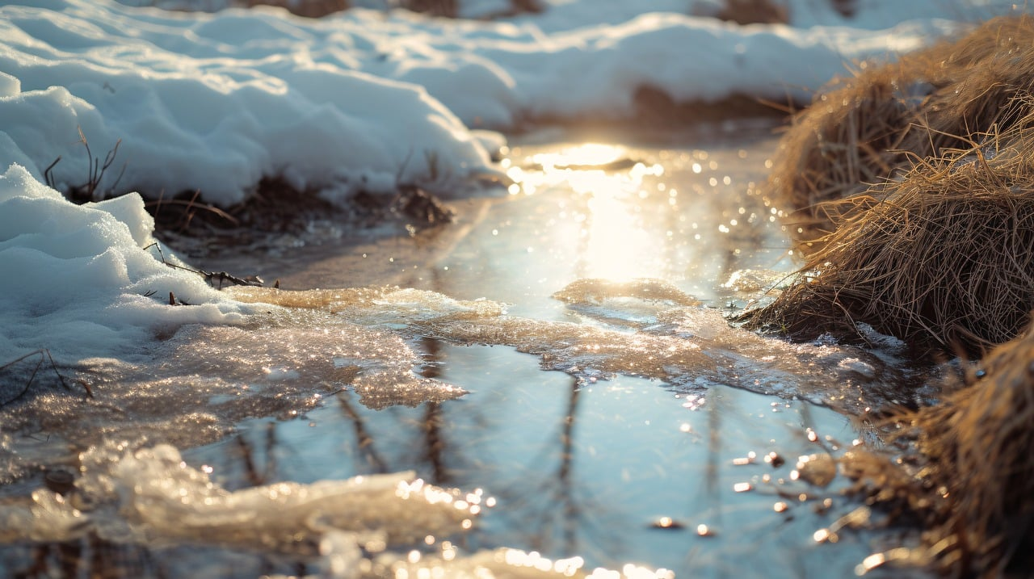

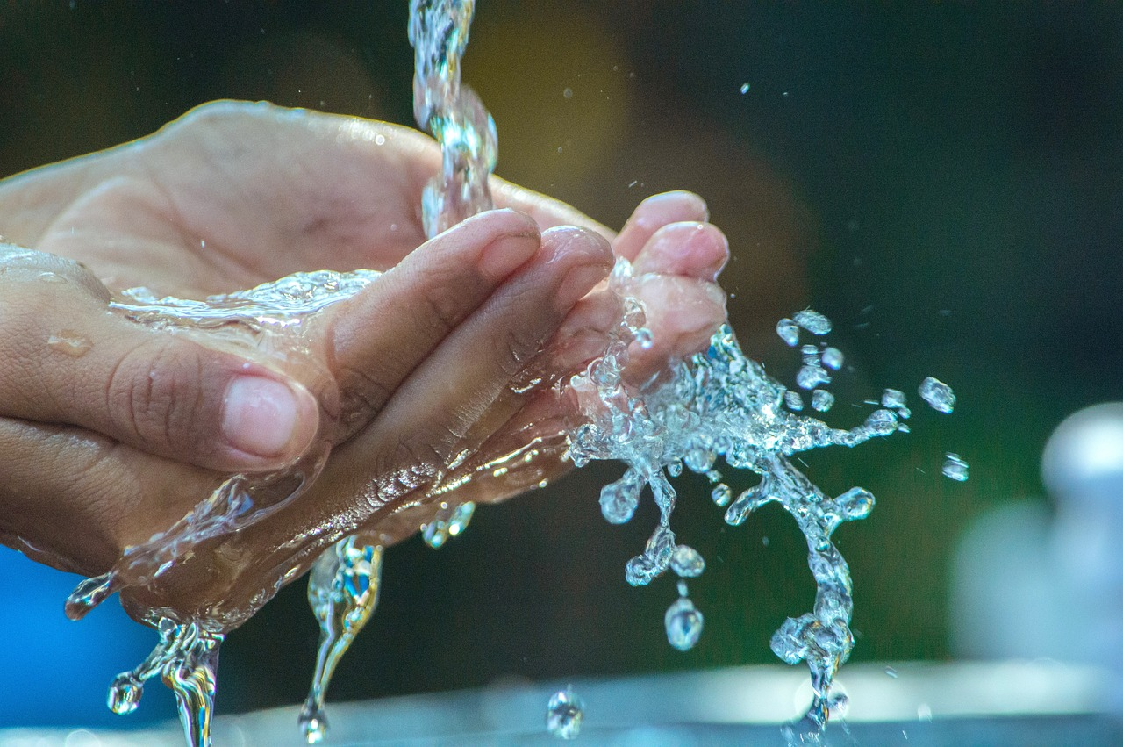

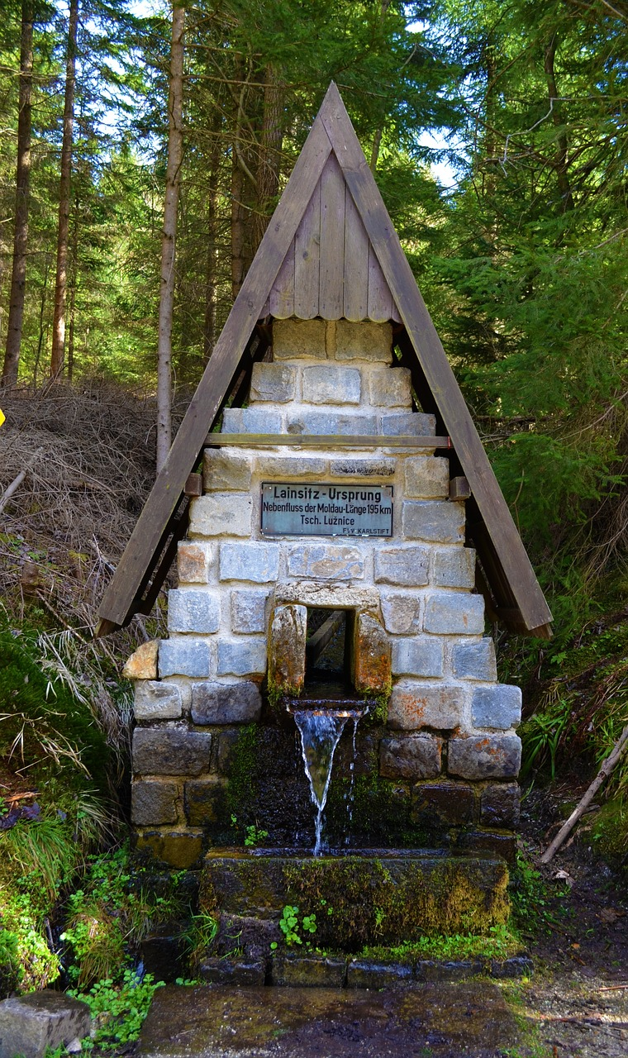

|  |  |
| --- | --- |
| Zivatar, Villám, Tó, Víz |  |

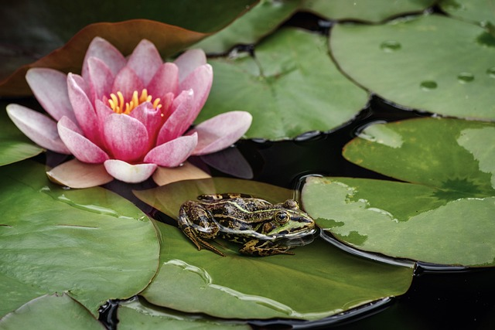

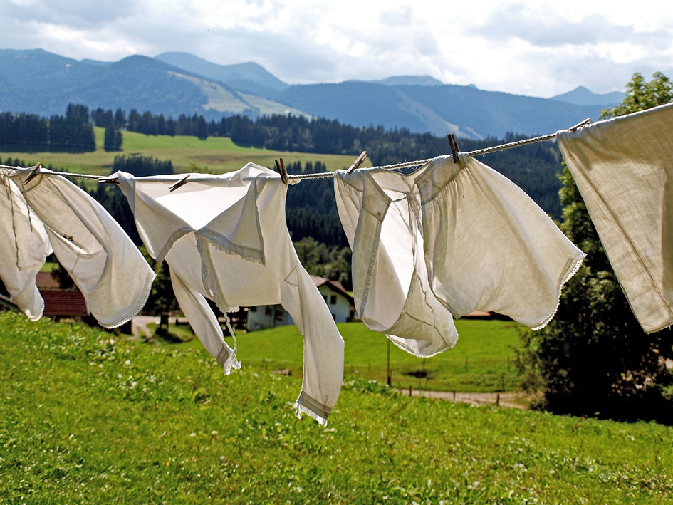F

II. sz. melléklet

|  |  |  |  |
| --- | --- | --- | --- |
| tiszta | szomjúság | frissít | íztelen |
| ivóvíz | patak | itat | ered |
| zivatar | felhő | csapadék | esik |
| jég | olvadás | fagyás | szilárd |
| tó | állóvíz | rejtekhely | tavirózsa |
| nedves | száradás | párolgás | meleg |

III. sz. melléklet

|  |
| --- |
| VIHAR IVÓVÍZ |
| HALMAZÁLLAPOT |
| ÉLŐHELY |
| KÖRFORGÁS |
| FORRÁS |

IV. sz. melléklet

Kössétek össze a mondat elejét a végével!

|  |  |  |
| --- | --- | --- |
| A víz halmazállapota lehet |  | szilárd, folyékony, légnemű. |
| Az ivóvíz |  | színtelen, szagtalan, íztelen folyadék. |
| A víz élőhelye lehet |  | a növényeknek és az állatoknak. |
| A felszín alól feltörő víz helye |  | a forrás. |
| A vihar olyan jelenség, |  | melyet szél, villámlás, mennydörgés, csapadék kísérhet. |
| A körforgás jellemzője |  | a folyamatosan ismétlődő visszatérés. |

IV. sz. melléklet

Kössétek össze a mondat elejét a végével!

|  |  |  |
| --- | --- | --- |
| A víz halmazállapota lehet |  | szilárd, folyékony, légnemű. |
| Az ivóvíz |  | színtelen, szagtalan, íztelen folyadék. |
| A víz élőhelye lehet |  | a növényeknek és az állatoknak. |
| A felszín alól feltörő víz helye |  | a forrás. |
| A vihar olyan jelenség, |  | melyet szél, villámlás, mennydörgés, csapadék kísérhet. |
| A körforgás jellemzője |  | a folyamatosan ismétlődő visszatérés. |

A víz szerepe, felhasználása – többször felhasználható szituációs kártyákon

|  |  |
| --- | --- |
| **Játsszátok el egy mozdulatsorral!**  Engedjetek vizet a locsolókannába, és öntözzétek meg a szobanövényeket! | **Játsszátok el egy mozdulatsorral!**  Locsolócsővel locsoljátok meg a füvet a kertben! |
| **Játsszátok el egy mozdulatsorral!**  Állítsátok be zuhanyozáshoz a megfelelő vízhőmérsékletet! Zuhanyozzatok le! | **Játsszátok el egy mozdulatsorral!**  Zuhanyozzatok le, majd alaposan törölközzetek meg! |
| **Játsszátok el egy mozdulatsorral!**  Törölközés után terítsétek ki a nedves törölközőt! | **Játsszátok el egy mozdulatsorral!**  Vegyétek ki a mosott ruhát a mosógépből, teregessetek ki! |
| **Játsszátok el egy mozdulatsorral!**  Segítsetek lemosni otthon a család autóját! | **Játsszátok el egy mozdulatsorral!**  Segítsetek elmosogatni az edényeket! |
| **Játsszátok el egy mozdulatsorral!**  Segítsetek a konyhában eltörölgetni az edényeket! | **Játsszátok el egy mozdulatsorral!**  Kiömlött a víz a padlóra, hozzátok a feltörlőt és töröljétek fel! |
| **Játsszátok el egy mozdulatsorral!**  Öntsetek vizet a cicának egy edénybe! Itassátok meg! | **Játsszátok el egy mozdulatsorral!**  Itassátok meg a háziállatokat! |
| **Játsszátok el egy mozdulatsorral!**  Segítsetek otthon az ablaktisztításban! | **Játsszátok el egy mozdulatsorral!**  Mossátok fel a padlót! |
| **Játsszátok el egy mozdulatsorral!**  Nagyon száraz a szoba levegője. Mutassátok be, mit tesztek ellene. | **Játsszátok el egy mozdulatsorral!**  Készítsetek teát! |
| **Játsszátok el egy mozdulatsorral!**  Anya főz. Nagy a gőz a konyhában. Segítsetek a konyha kiszellőztetésében! | **Játsszátok el egy mozdulatsorral!**  Megérkeznek a barátok. Készítsetek nekik limonádét! |
| **Játsszátok el egy mozdulatsorral!**  Mossatok hajat és szárítsátok meg! | **Játsszátok el egy mozdulatsorral!**  Alaposan mossátok meg a fogat! |